

Elément de cours : A retenir

Présentation
L'élément peut concerner aussi bien une consigne de cours qu'un élément pédagogique.

Rendu sur un cours
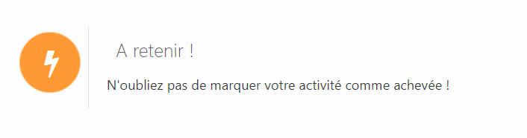

Configuration du formulaire

Généraux
- Sélectionner “A retenir” dans le type d'étiquette.
- Le nom de l'élément s'affiche par défaut. (Chaque élément de cours son nom propre).
- Saisissez le texte que vous voulez voir apparaître sur le cours.

Réglages courants
- Cette option vous permet d'afficher ou cacher la ressource, autrement dit la rendre visible ou cachée aux apprenants. Le masquage n'est généralement pas activé pour des éléments de cours de type titre.

Restreindre la disponibilité
- La ressource élément de cours choisie peut être accessible en fonction d'une date précise, d'une note obtenue (à une autre activité, par exemple), d'un profil d'utilisateur, d'un groupe d'un groupement ou d'un jeu de restriction imbriquées.

Achèvement d'activité
- A activer si vous voulez vous assurer que les étudiants ont bien pris note d'un ou plusieurs rappel(s) proposée(s).

Index guide d'utilisation & guide pédagogique éléments de cours
Revenir à l'index des plugins - Revenir au catalogue

